**NOTA**: Tenemos que los principales errores son los errores debido al mecanismo de suspensión de la aguja en el instrumento analógico y que viene dado por la clase del instrumento, luego se tiene el error debido a la posición, a la temperatura y a la paralaje. Aunque pueden intervenir otros factores de error

## Clase y error de clase

## 

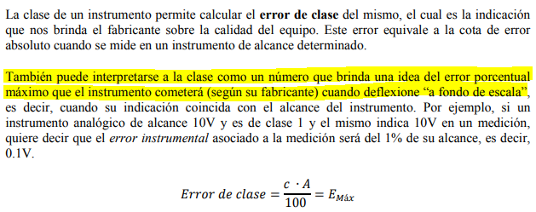

### Criterio de medición



### Sensibilidad

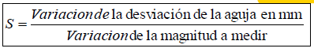

### Cuadro errores

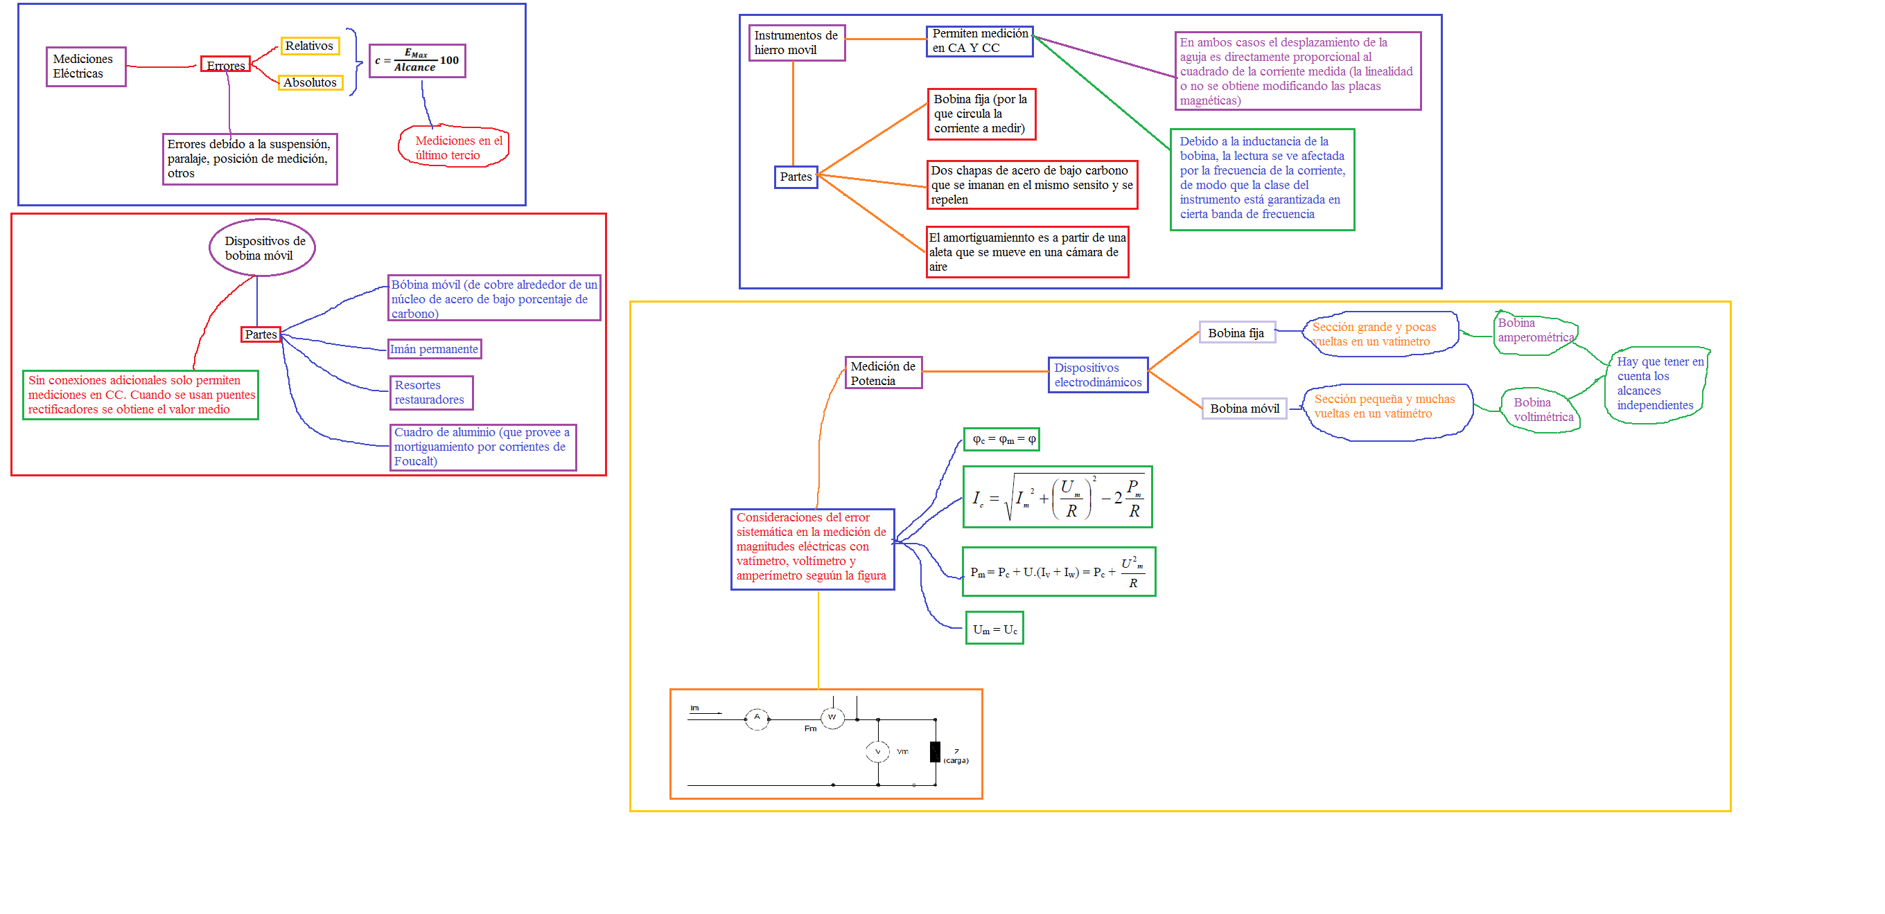

## Cuadro-instrumentos de bobina móvil



**NOTA**: Evidentemente que la aguja indicadora está adosada al eje de giro de la bobina móvil

## Cuadro-Instrumentos de hierro móvil



## Cuadro Medición de Potencia en CA Monofásica